**БЕЛОРУССКИЙ ГОСУДАРСТВЕННЫЙ УНИВЕРСИТЕТ ИНФОРМАТИКИ И РАДИОЭЛЕКТРОНИКИ**

**кафедра ЭТТ**

**РЕФЕРАТ**

**на тему:**

**«Обобщенные оптимальные и квазиоптимальные дискриминаторы. Дискриминационная характеристика»**

**МИНСК, 2008**

**Обобщенный оптимальный дискриминатор**

Согласно уравнению оптимальной оценки сигнал ошибки на выходе оптимального дискриминатора, несущий информацию о величине и знаке рассогласования, должен вычисляться (формироваться) какпроизводная от отношения правдоподобия (или его логарифма) по из­меряемому параметру. Учитывая, что с точки зрения зависимости от измеряемого параметра α логарифм отношения правдоподобия и квадрат модуля обобщенного корреляционного интеграла *S(t,* α) эквивалентны, дискриминатор сигнала ошибки можно представить уст­ройством, вычисляющим производную от квадрата модуля обобщенного корреляционного интеграла по измеряемому параметру:



где ,



- импульсная характеристика узкополосного фильтра (радиоинтегратора) на некоторой промежуточной частоте;



- опорный сигнал, смещенный относительно частоты принятого на ве­личину промежуточной частоты;



- принятый сигнал.



Все многообразие схем дискриминаторов сигнала ошибки измерителей дальности, скорости, наклона и кривизны волнового фронта и других параметров (сумма и разность времен запаздывания, сумма и разность доплеровских сдвигов частоты) может быть сведено к трем обобщенным схемам:

- оптимального дискриминатора;

- квазиоптимального дискриминатора с двумя взаимно расстроенными каналами, суммарно-разностной обработкой и перемножением;

- квазиоптимального дискриминатора с двумя взаимно расстроенными каналами и вычитанием.

Сигнал ошибки на Выходе оптимального дискриминатора можно представить в виде скалярного произведения обобщенного корреляционного интеграла и его производной по измеряемому параметру:



где - производная обобщенного корреляционного интеграла по измеряемому параметру.



Таким образом, обобщенный оптимальный дискриминатор состоит из двух каналов (рис. 1). На выходе первого канала формирует­ся колебание, комплексная амплитуде которого определяется обобщенным корреляционным интегралом (по существу это схема обработ­ки оптимального обнаружителя). На выходе второго канала формиру­ется колебание, комплексная амплитуда которого определяется про­изводной обобщенного корреляционного интеграла по измеряемому параметру. Для этого в этом канале в качестве опорного использу­ем сигнал, закон модуляций которого определяется производной от закона модуляции опорного сигнала первого канала по измеряемому параметру. Скалярное перемножение колебаний, формируемых на вы­ходе двух каналов оптимального дискриминатора, осуществляется с помощью фазового детектора.

Сигнал ошибки, несущий информацию о величине и знаке рассогласования, поступает на формирующий фильтр, на выходе которого формируется управляющее воздействие, пропорциональное изме­ренному значению параметра α. Под влиянием управляющего воздействия формируются опорные сигналы *Uг(t,α)* и *Uг`(t,α)*, поступающие на входы двух каналов оптимального дискриминатора, тем самым в следящем измерителе замыкается отрицательная обрат­ная связь, благодаря чему в установившемся режиме минимизирует­ся рассогласование Δαц, т.е. ошибка измерения.

**Обобщенные квазиоптимальные дискриминаторы**

Заменяя приближенно корреляционный интеграл и его производную суммой и разностью обобщенных корреляционных интегралов со взаимной расстройкой *± δα* по измеряемому параметру,

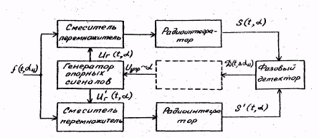

Рис. 1. Схема обобщённого оптимального дискриминатора сигнала ошибки

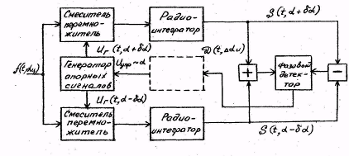

Рис. 2 Схема обобщенного квазиоптимального дискриминаторас двумя взаимно расстроенными каналами, суммарно-разностной обработкой и перемножением



приходим к схеме обобщенного квазиоптимального дискриминатора с двумя взаимно расстроенными каналами, суммарно-разностной обра­боткой и перемножением (рис. 2). Алгоритм формирования сигна­ла ошибки в этой схеме определяется выражением



В этой схеме, по сравнению с оптимальной, проще решается за­дача формирования опорных сигналов: вместо сложно формируемой пары опорных сигналов Uг(t,α) и Uг`(t,α) здесь исполь­зуется пара сравнительно просто формируемых опорных сигналов со взаимной расстройкой Uг(t, α ± δα).

Заменяя приближение производную от квадрата модуля обобщенного корреляционного интеграла по измеряемому параметру его ко­нечной разностью



приходим к схеме обобщенного квазиоптимального дискриминатора с двумя взаимно-расстроенными каналами и вычитанием (рис. 3). В этой схеме, по сравнению с предыдущей, отсутствует суммарно-разностная обработка и скалярное перемножение колебаний с выхо­да двух взаимно-расстроенных каналов. Вместо этого используется их детектирование и вычитание, что с точки зрения технической реализации несколько проще.

Заметим, что несмотря на существенное внешнее различиесхем квазиоптимальных дискриминаторов, с принципиальной точки зрения они эквивалентны:



поскольку

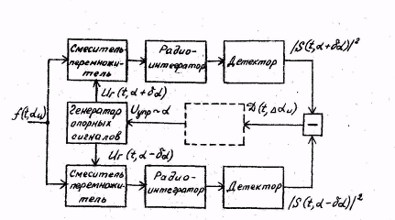

Рис. 3 Схема обобщенного квазиоптимального дискриминатора двумя взаимно расстроенными каналами и вычитанием

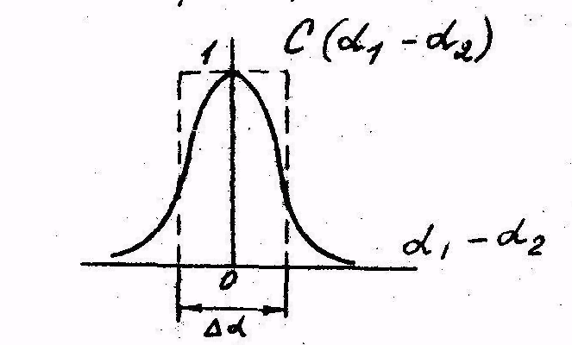

Рис. 4. Функция рассогласования по измеряемому параметру

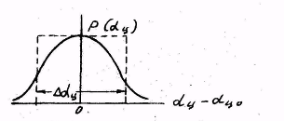

Рис. 5 Плотность вероятности «шумов» объекта наблюдения (цели)

Оба варианта построения квазиоптимальных дискриминаторов находят широкое применение в радиотехнических системах.

**Дискриминационная характеристика**

Сигнал ошибки Д(t, Δαц) можно представить как сумму сред­него значения *Д(t, Δαц)* и некоторой центрированной случайной составляющей *ξ(t, Δαц)*:



Первое слагаемое представляет так называемую дискриминаци­онную характеристику, определяющую зависимость среднего значения сигнала ошибки от рассогласования. Второе слагаемое связано с так называемой флуктуационной характеристикой *Sξ(0, Δαц),* определя­ющей зависимость спектральной плотности сигнала ошибки от рассог­ласования.

Для последующего анализа указанных (дискриминационной и флуктуационной) характеристик дискриминатора определим взаимную корреляционную функцию колебаний на выходе двух каналов, форми­рующих корреляционные интегралы с расстройкой по измеряемому па­раметру?



где - удвоенная мощность накопленного шума;



- нормированная корреляционная функция накопленного шума;



- нормированная корреляционная функция когерентно накопленного сигнала;



- отношение сигнал-шум по мощности после когерент­ного накопления сигнала)

- функция рассогласования с гауссовой аппроксимацией, характеризующая критич­ность корреляционной обработки к расстройке опорного сигнала по измеряемому параметру:



*Δα* - разрешающая способность по измеряемому параметру α, определяющая аффективную ширину функции рассогла­сования.

Заметим, что аппроксимация функции рассогласования гауссовой кривой для произвольного измеряемого параметра способствует ана­литичности решения последующих задач и сохранение основных за­кономерностей, лежащих в основе измерений.

Будем рассматривать не частный случай "точечного" объекта наблюдения (цели), а общий случай "протяженного" объекта наблюде­ния (цели), когда диапазон блужданий энергетического центра от­ражения,излучения, рассеяния, распространения радиоволн по из­меряемой координате *Δαц* , вызванных "шумами" цели («шум даль­ности», «доплеровский шум», «угловой шум»), является не пренебре­жимо малым, а становится соизмеримым с разрешающей способностью по измеряемой координате (параметру) *Δα*. Будем полагать "шумы" цели нормально распределенными, а плотность вероятности измеряемой координате (параметра) цели будем описывать гауссовой кривой;



где *αц0  -* центр блуждания параметра αц;

*σα* - среднее квадратичное значение блужданий параметра αц;

- эффективный диапазон блужданий параметра αц;



Усредненное по "шумам" цели произведение функций рассогласо­вания, входящее в выражение для *Rs(t1, t2,1α1, α2),* принимает следующий вид:



где - радикал, определяющийся соотношени­ем диапазона блужданий Δαцр разрешающей способности Δα по измеряемому параметру:



- каноническая форма функции рассогласования.



При этом усредненная по "шумам" цели взаимная корреляцион­ная функция колебаний на выходах расстроенных по измеряемому параметру каналов



В частности, средний квадрат обобщенного корреляционного интеграла, следующий из последнего выражения при *t1=t2=t* и *α1=α2=α* имеет вид



На рис. 2.12.8. показана зависимость его нормированного по шуму значения от рассогласования *:*



Из рисунка следует, что под действием "шумов" цели происхо­дит "размывание" функции рассогласования,т.е**.** ее расширение в *R* раз, а также уменьшение усредненного по "шумам" цели произведения функций рассогласования в *R* раз.

Полученное выражение для среднего квадрата модуля обобщенного корреляционного интеграла. Позволяет определить дискримина­ционную характеристику, т.е. зависимость среднего значения сиг­нала ошибки на выходе дискриминатора от рассогласования (рис. 6):



а также крутизну дискриминационной характеристики

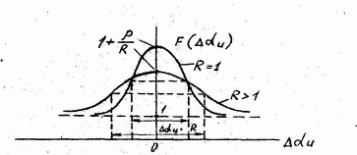

Рис. 6. Зависимость нормированной по шуму мощности выходного колебания коррелятора от рассогласования с учетом «шумов» цели

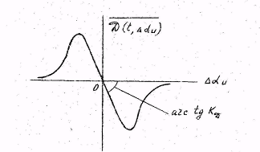

Рис. 7. Вид дискриминационной характеристики



где



Таким образом, крутизна дискриминационной характеристики макси­мальна (по модулю) для «точечного» объекта наблюдения



и уменьшается по мере увеличения относительной "протяженности" цели Δαц / Δα. Например, для "умеренно протяженной" цели (Δαц / Δα*)* крутизна дискриминационной характеристики уменьша­ется из-за "шумов" цели по сравнению с максимальной в раз, т.е., примерно в 5 раз.



Заметим, что в кваэиоптимальных дискриминаторах существует оптимальное значение расстройки (δα)опт, соответствующее максимальной крутизне дискриминационной характеристики. Действи­тельно, дискриминационная характеристика в этом случае согласно алгоритму формирования сигнала ошибки пропорцио­нальна разности квадратов смещенных функций рассогласования



а крутизна дискриминационной характеристики оказывается зависи­мой от расстройки:



Исследуя эту зависимость на экстремум при гауссовой аппрок­симации функции рассогласования, можно найти оптимальное значение расстройки (δα)опт. при которой крутизна дискриминационной характеристики квазиоптимальных дискриминаторов максимальна:



**ЛИТЕРАТУРА**

1. Охрименко А.Е. Основы извлечения, обработки и передачи информации. (В 6 частях). Минск, БГУИР, 2004.
2. Девятков Н.Д., Голант М.Б., Реброва Т.Б.. Радиоэлектроника и медицина. –Мн. – Радиоэлектроника, 2002.
3. Медицинская техника, М., Медицина 1996-2000 г.
4. Сиверс А.П. Проектирование радиоприемных устройств, М., Радио и связь, 2006.
5. Чердынцев В.В. Радиотехнические системы. – Мн.: Высшая школа, 2002.
6. Радиотехника и электроника. Межведомств. темат. научн. сборник. Вып. 22, Минск, БГУИР, 2004.